宝藏邯郸-一座等了你三千年的城
广 告 主：中共邯郸市委宣传部
所属行业：政务旅游
执行时间：2020.12.08-12.30
参选类别：直播营销类
营销背景
邯郸横跨三千年，新邯郸沉淀了独特丰厚的历史文化和丰富的宝藏物产资源，具有独特的区位优势。我们携手中共邯郸市委宣传部，共建“宝藏邯郸”城市IP宣传活动，驻足邯郸，面向全国，依托邯郸三千年建城史，用贴近网民的视角，从城、事、人、物、景等角度展开360分钟的直播秀，以百度数字化网络宣传技术和渠道，联合邯郸城市宣传资源，多角度展现现代化区域中心城市之美。
营销目标
1、 关注层面——全面展示邯郸建设成果，提升古城邯郸社会关注度。
2、 体验层面——打造城市品牌传播解决方案，助力本地融媒生态提升，塑造城市形象，多角度，数字化挖掘城市旅游生态、历史文化、人民生活、产业魅力。
3、 口碑层面——集中生产大量内容营造正面口碑，讲好邯郸故事，激发市民积极互动，共同传播城市形象。
策略与创意
营销思考：
本次直播活动集中宣传周期是2020年12月23日至12月30日，在此期间以百度APP、百度百家号为中心，整合全网媒体资源及邯郸城市宣传资源对“宝藏邯郸”进行合力宣发及直播。
在当前嘈杂的网络环境中各种城市宣传概念丛生，如何让新邯郸城市特点集中化、鲜明化、符号化，如何打破传统固有印象，实现区域破圈、突围，跃入人心，吸引广大受众的关注是本项目的关键所在。
以“宝藏”为关键字，以城市的主题、文化的内核、直播的外壳、纪录片的气质，创造全新的表达方式，多角度挖掘邯郸之美；以内容赢得舆论关注，以话题获取受众共鸣，以文化彰显城市精神内涵，激发网络受众兴趣，引发线上互动。
我们的提出的 idea 是：宝藏邯郸——一座等了你三千年的城
直播亮点：
亮点 1——原生话题唤醒记忆，宝藏记忆抢驻内心高地
于百家号/微博同时发起话题预热，连续发布宝藏邯郸活动预告亮点海报，触发用户回忆，引发受众持续关注、互动参与，激发悬念。
邀请众多区域知名KOL/KOC集中打造“宝藏邯郸观察团”概念，短时间内集中同步参与话题热议，强势聚焦、引发社会话题。
亮点 2——大数据定向精准曝光
依托百度大数据进行重点区域定向投放，精准捕捉目标群体，传达活动亮点信息，提升关注、参与效率。
亮点 3——多角度展现造精品内容，城市全媒体强聚焦
内容层面贴近用户视角，从人、城、事、物、景展开五大篇章，深度挖掘直播内容。
以百度为依托，全方位调动城市宣传资源，吸引中共邯郸市委宣传部、邯郸广播电视台、邯郸融媒体中心、丛台区城管大队及户外大屏、邯郸日报、邯郸晚报、邯郸市博物馆、丛台酒苑、丛台公园、馆陶粮画小镇党委、邯郸美的产业园、武安新金钢铁、邯郸方特乐园、开河马头、邯郸美乐城、回车巷、赵王印象城、阳光集团、万达集团等，合力宣发，全量覆盖主题活动、话题、专题、小视频、创意图文、H5等多维度内容形式，深层触达，聚焦直播现场。
亮点 4——众星共创内容强扩散
邀请邯郸非遗匠人、文化名人、行业代表、区域垂类达人等联合进行直播内容打造，直播内场外场融会贯通，全面展现邯郸富强文明美丽的现代化区域中心城市魅力，打造时下最热的城市文化漫直播秀。
执行过程/媒体表现
整个项目的传播围绕“富强文明美丽的现代化区域中心城市”展开，分为预热期、爆发期和发酵期三大阶段，以百度系媒体为核心，结合邯郸城市宣传渠道推广资源，线上线下无缝衔接，多维度、多形式、全方位进行活动深入报道，形成完整的传播链路，提升邯郸区域现代化中心城市品牌形象。
阶段 1：预热期（12月23日-12月30日）核心话题，全民邀约
官方原生话题上线，有奖互动，“宝藏观察团”KOL联盟参与热议，引发UGC内容互动产出，强势聚焦，预热。
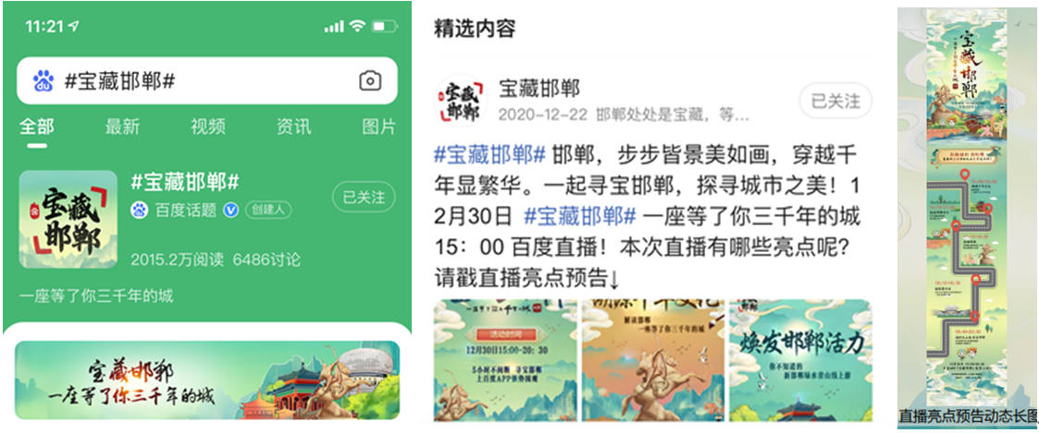
互动话题上线&亮点流程公布
阶段 2：引爆期（12月26日-12月30日），流量强势引爆，全面聚焦围观
百度开屏、政府门户、邯郸融媒体渠道，及户外大尺寸富媒体广告的创意动画内容给消费者强烈的视觉冲击；微博、微信新媒体渠道私域PGC内容生产配合，引流，吸引受众对活动的关注；另外，在短视频类媒体“锁定人群标签”的投放形式快速实现扩散引爆辅助。
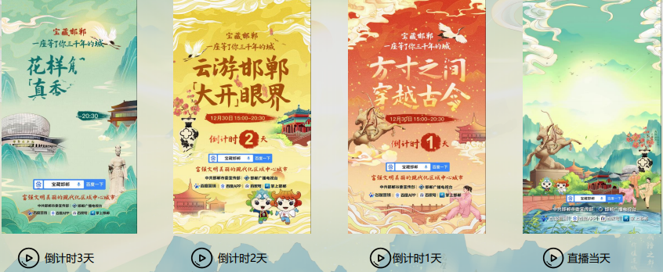
动态开屏广告上线
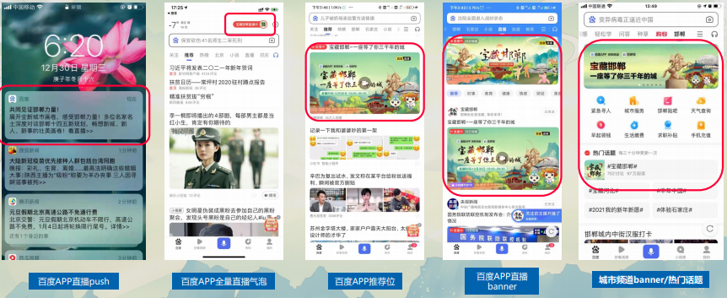
百度全生态媒体推荐
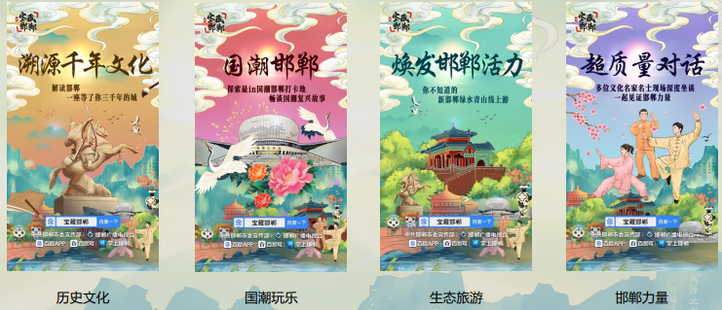
章节亮点海报发布
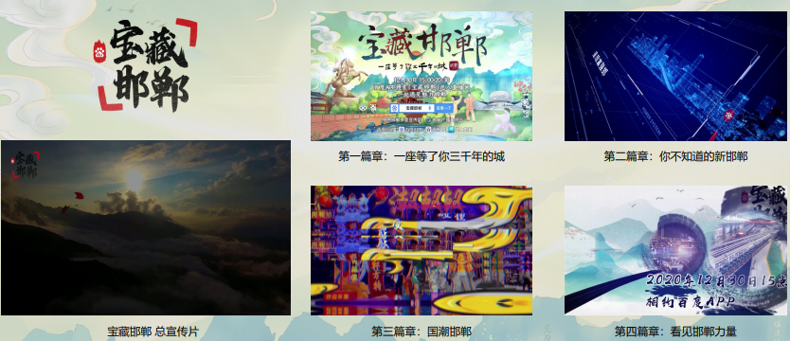
宝藏邯郸宣传片&章节亮点宣传片上线
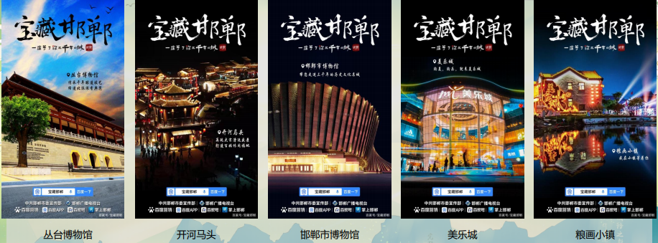
新邯郸宝藏推荐发布
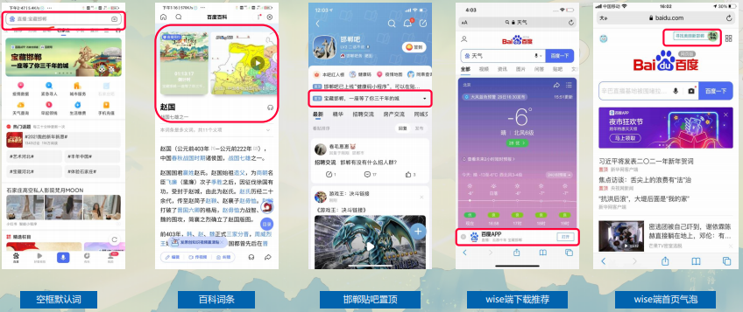
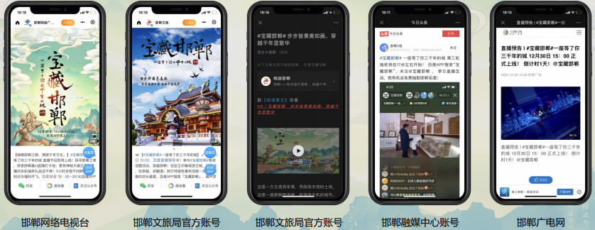
融媒体私域传播
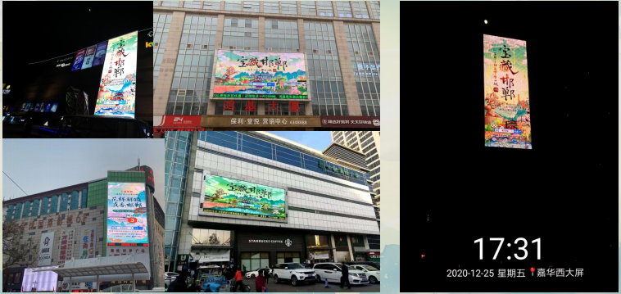
户外大屏广告上线发布
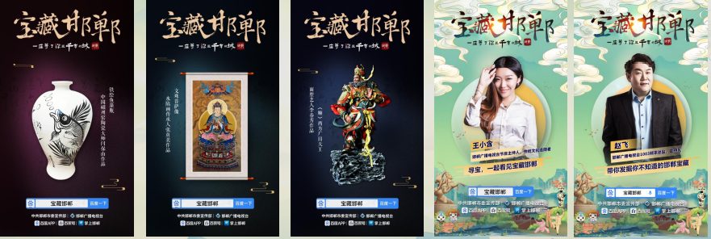
非遗宝藏海报&KOL亮点海报（20+非遗匠人&18+内容大咖联合宣传）
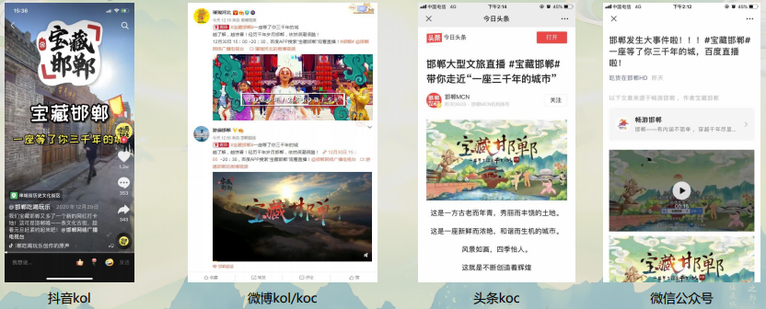
官方自媒体、KOL、KOC内容生产
阶段 3：发酵期（12.30日后），深度挖掘，持续扩散
发酵阶段将主题内容进行深度挖掘和持续传播报道，线上长尾传播扩大影响力并进行破圈收割。
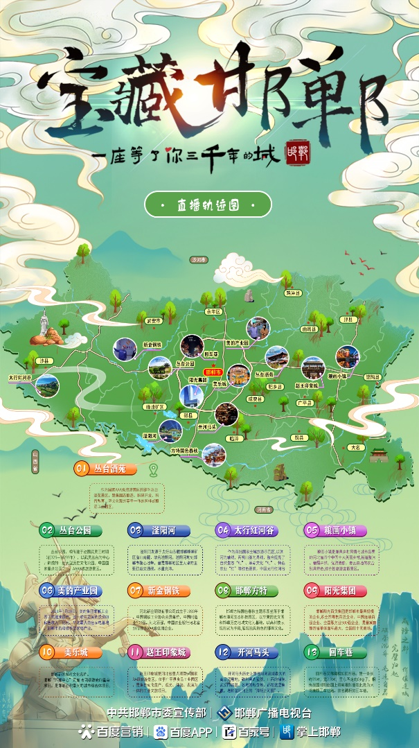
宝藏邯郸-宝藏地图发布
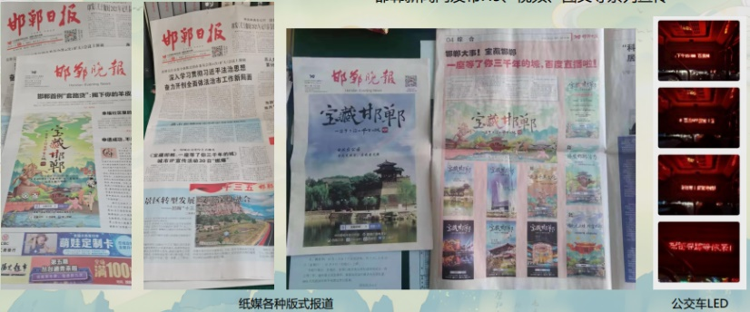
公交&PR&报类媒体发酵宣传
营销效果与市场反馈
集中宣传期8天，累计超1.45亿次曝光，声量遍及全国，重新树立了新邯郸宝藏城市口碑形象，打造“宝藏邯郸”城市新IP标签，聚集大量人气，并从侧面撬动了邯郸旅游经济，具体数据如下：
- 百度生态资源—图文/视频1+亿次；
- 百度APP开屏—视频300万次；
- 百度APP直播+冀云邯郸APP+融媒多平台直播账号—直播506万次；
- 百度话题/微博话题—话题2094万次；
- 户外大屏媒体曝光，引发邯郸全民关注；
- 邯郸融媒中心线上媒体矩阵+本地多平台kol图文/视频—1648万次；
- 83款邯郸好物报名参加67款邯郸好物入围，撬动本地优质品牉销售，近80万成交额；
- 好物直播网友互动超过9.7万，总评论超过6.8万。
备注：以上投放效果数据均来自于百度、媒体后台

